НПУ імені М.П.Драгоманова

Інститут інформатики

ЛАБОРАТОРНА РОБОТА

з курсу

«Конструювання та аналіз алгоритмів»

Студентка:

Копичко Альона

Група: 31ІА

Інститут Інформатики

Викладач: Біляй Ю.П.

Київ 2016

**Конфігурація пристрою**

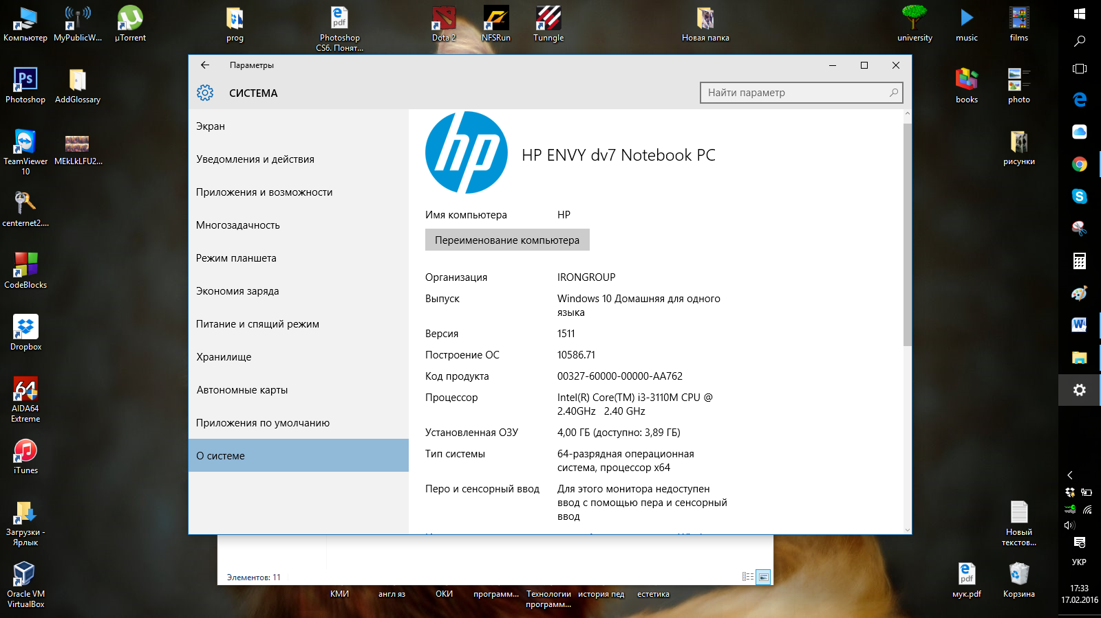

|  |  |  |  |  |  |  |  |
| --- | --- | --- | --- | --- | --- | --- | --- |
|  | секунда | хвилина | година | доба | місяць | рік | 100 років |
| $$\lg{n}$$ | 210^6 | X60 | X3600 | X86400 | x2592000 | x31536000 | x3153600000 |
|  | 1012 |  |  |  |  |  |  |
|  |  |  |  |  |  |  |  |
|  | 64000 |  |  |  |  |  |  |
|  | 1000 |  |  |  |  |  |  |
| $$n^{3}$$ | $$100$$ |  |  |  |  |  |  |
| $$2^{n}$$ | ~20 |  |  |  |  |  |  |
| $$n!$$ | ~9,446 |  |  |  |  |  |  |

Заповніть таблицю максимальними значеннями *n*, для яких задача може бути розв’язана за час *t*, якщо вважати, що час роботи алгоритму, потрібний для розв’язку задачі, дорівнює *f(n)* мікросекунд.

Приклад: за одну секунду опрацьовується 106 операцій.

Знайдемо таке *n*, що *n3=106*, отже *n=100*.